Спасатели рассказали про оказание первой помощи

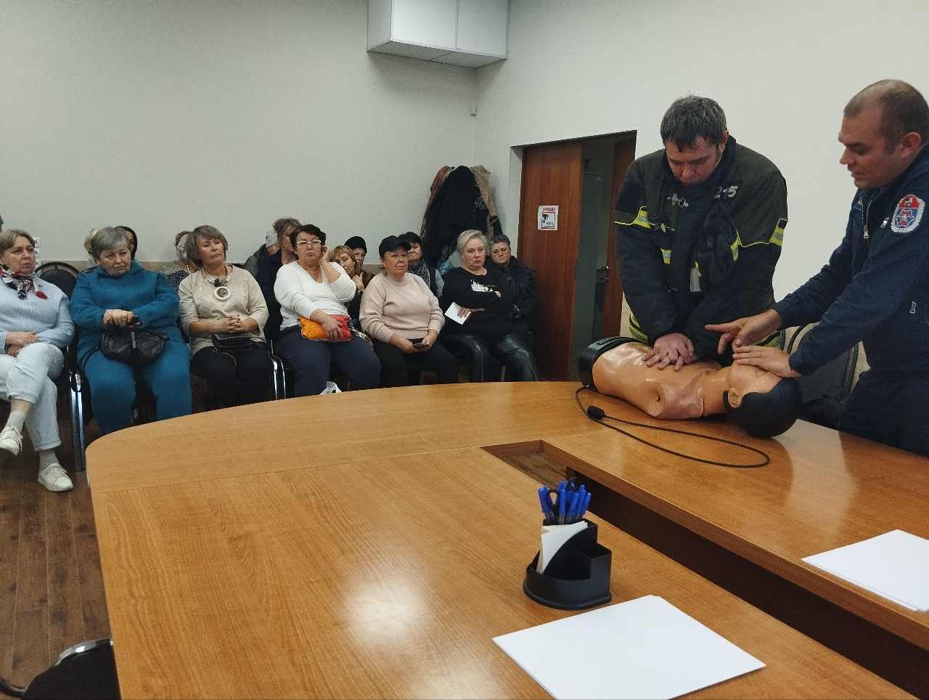

Если человеку рядом с вами станет плохо, какими будут ваши действия? Состояние человеческого организма может измениться в любой момент по самым разным причинам. К примеру, на пожаре, немного надышавшись дымом, люди могут чувствовать себя в полном порядке, но угарный газ, попавший в кровь, уже начал негативно влиять на работу организма, что может привести к ухудшению состояния вплоть до летального исхода. Поэтому специалисты настаивают на госпитализации пострадавших от пожара, даже, если они находятся в сознании и не получили явных повреждений.
Чтобы люди знали, как действовать в экстренных ситуациях, когда человек нуждается в своевременной первой помощи, Управление по ЮЗАО Департамента ГОЧСиПБ организует занятия по первой помощи с жителями районов Юго-Западного округа. Последнее занятие в этом году прошло в районе Зюзино.
Занятие провели действующие спасатели Пожарно-спасательного центра города Москвы. Они рассказали жителям, старшим по домам и подъездам о том, в каких ситуациях им довелось спасать пострадавших, разъясняя основные принципы оказания первой помощи.
Из уст профессионалов спасательного дела прозвучала информация, которая просто необходима для оказания первой помощи людям, получившим самые разные повреждения: ожоги, обморожения, переломы, ранения, а также продемонстрировали порядок исполнения сердечно-легочной реанимации, с помощью которой удается спасти людей, потерявших сознание не только во время пожара, но и при утоплении на водоемах.

